Работа в группах.
Группа 1
По рис. прямоугольного треугольника.
1. Доказать подобие «большого АВС» и «левого АНВ» прямоугольных треугольников.
2. Записать пропорциональность сходственных сторон.
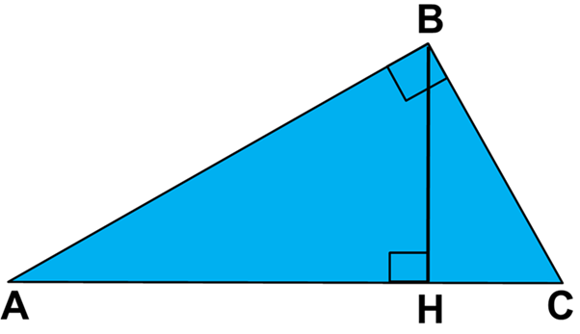
∆АВС~∆АНВ
$\frac{АВ}{АН}=\frac{}{НВ}=\frac{АС}{}$

Работа в группах.
Группа № 2
По рис. прямоугольного треугольника
1. Доказать подобие «левого АНВ» и «правого ВНС» прямоугольных треугольников.
2. Записать пропорциональность сходственных сторон.
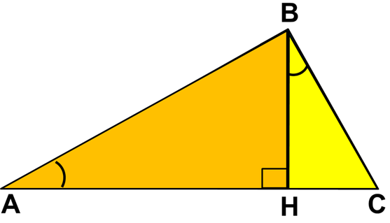
∆АНВ~∆ВНС
$\frac{АН}{ВН}=\frac{}{НС}=\frac{АВ}{}$

Работа в группах.
Группа № 3
По чертежу прямоугольного треугольника
1. Доказать подобие «большого АВС» и «правого ВНС» прямоугольных треугольников.
2. Записать пропорциональность сходственных сторон.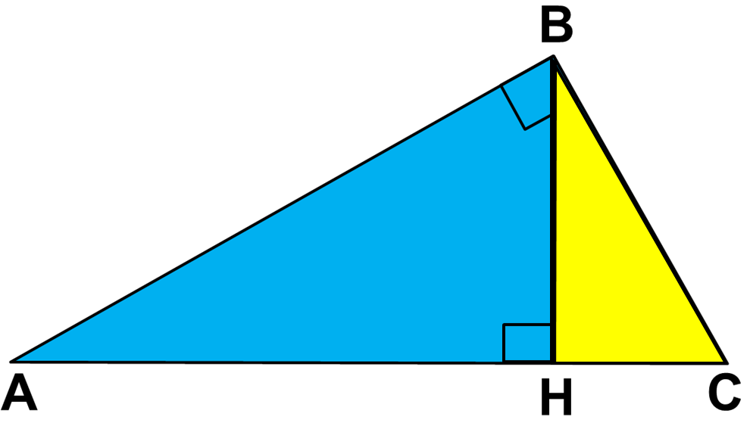
$\frac{АВ}{}=\frac{ВС}{НС}=\frac{}{ВС}$
∆АВС~∆ВНС
Работа в группах.
Группа № 4
По чертежу прямоугольного треугольника
1. Доказать подобие «левого АНВ» и «правого ВНС» прямоугольных треугольников.
2. Выразить из пропорции подобия сходственных сторон ∆, высоту ВН треугольника АВС
ВН=?=
$\frac{АН}{ВН}=\frac{ВН}{НС}=\frac{АВ}{ВС}$
∆АНВ~∆ВНС

Работа в группах.
Группа № 5
По чертежу прямоугольного треугольника (рисунок 1)
1. Доказать подобие «большого АВС» и «левого АНВ» прямоугольных треугольников.
2. Выразить из пропорции подобия сходственных сторон ∆, катет АВ треугольника АВС.
АВ=?=
$\frac{АВ}{АН}=\frac{АС}{АВ}=\frac{ВС}{НВ}$
∆АВС~∆АНВ

Работа в группах.
Группа № 6
Используя учебник геометрии Атанасян найти пункт изучения темы: Пропорциональные отрезки в прямоугольном треугольнике, и ответить на вопросы:
1. № пункта __65__
2. Страница учебника________________
3. Найти определения в тексте учебника и вставить пропущенные слова:
Отрезок XY называется средним ……………………….. (или средним геометрическим) для отрезков АВ и CD.
Высота прямоугольного треугольника, проведенная из вершины ………….. угла, есть среднее ………………............. для отрезков, на которые делится ………………… этой высотой.
Катет …………………… треугольника есть среднее ……………………. для гипотенузы и отрезка …………………, заключенного между катетом и высотой, проведенной из вершины прямого угла.

Работа в группах.
Группа № 7
Используя учебник геометрии Атанасян найти пункт изучения темы: Пропорциональные отрезки в прямоугольном треугольнике, и ответить на вопросы:
1. № пункта __65__
2. Страница учебника________________
3. Найти определения в тексте учебника и вставить пропущенные слова:
Отрезок XY называется средним ……………………….. (или средним геометрическим) для отрезков АВ и CD.
Высота прямоугольного треугольника, проведенная из вершины ………….. угла, есть среднее ………………............. для отрезков, на которые делится ………………… этой высотой.
Катет …………………… треугольника есть среднее ……………………. для гипотенузы и отрезка …………………, заключенного между катетом и высотой, проведенной из вершины прямого угла.

